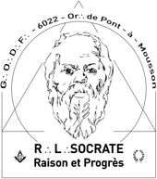
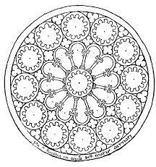
SOCRATE – Raison et Progrès
Au nom et sous les auspices du Grand Orient de France Or∴ de Pont-à-Mousson R∴L∴ n°4276
- ϕ - Rite Français Philosophique - ϕ -

Ma T∴C∴S∴, mon T∴C∴F∴,
Nous avons le plaisir de t’inviter à partager les joies du Trav∴ Maç∴ lors de nos prochaines TTen∴

❒ 38ème Ten∴ Sol∴ du jeudi 5 décembre 2024, au Gr∴ d’App ∴,
- Examen des demandes d’affiliation des TTCCSS∴ Muriel SLR∴ et Synthia SLR∴et délibération
- Pl∴ du F∴ Nicolas KSR∴ : « Les trois portes. »
- Dialogue rituel : « Le Salaire de l’Apprenti. »
- Inscription tenue et agape : https://xoyondo.com/u/socrate

❒ 39ème Ten∴ Sol∴ du mercredi 18 décembre 2024 , au Gr∴ d’App∴,
- Cérémonie d’affiliation des TTCCSS∴ Muriel SLR∴ et Synthia SLR∴ (si vote favorable)
- Deuxième anniversaire : la Loge Socrate Raison et Progrès - identité et perspectives
- Assemblée Générale de l’association profane (Budget et cotisations)
- Dialogue rituel « La Loge symbolique. »
- Communication des mots de semestre.
- Inscription tenue et agape : https://xoyondo.com/u/socrate

❒ Ordre du jour commun à toutes les TTen∴
19H30 Accueil et habillage (installation) du Temple
20H00 Fondation, tracé et réglage de la loge (ouverture symbolique)
Livre d’architecture et correspondances officielles
Minute des correspondants aux commissions
Point sur les travaux des chantiers et groupes de travail
Dialogue rituel
Conclusion de l’Orateur - Chaîne d’Union - Circulation des troncs
Effaçage et fermeture de la loge (Fermeture symbolique)
22H30 Agape fraternelle (Réservation impérative 2 jours au moins avant la Tenue)

- V∴M∴ Alain FVR∴  vm@amisdesocrate.fr  06 82 35 32 23 | ◻ Temple Salle « la Colonie » Av. Général Patton 54700 MOUSSON  ( lieu profane) | - Sec∴  Dominique GRN∴  secretaire@amisdesocrate.fr

TTen∴ le 1er jeudi et le 3ème mercredi TTen∴ suivantes : les 2 et 15 janvier 2025

Chantiers d’App∴ : les 2ème mardi du mois
Chantiers de Comp∴ les 2ème jeudi du mois
Chantiers de MM∴ les 4ème mardi du mois
  - ◻

   

